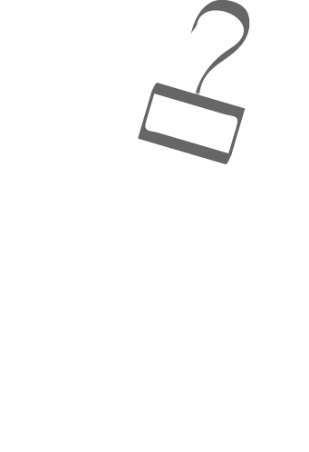

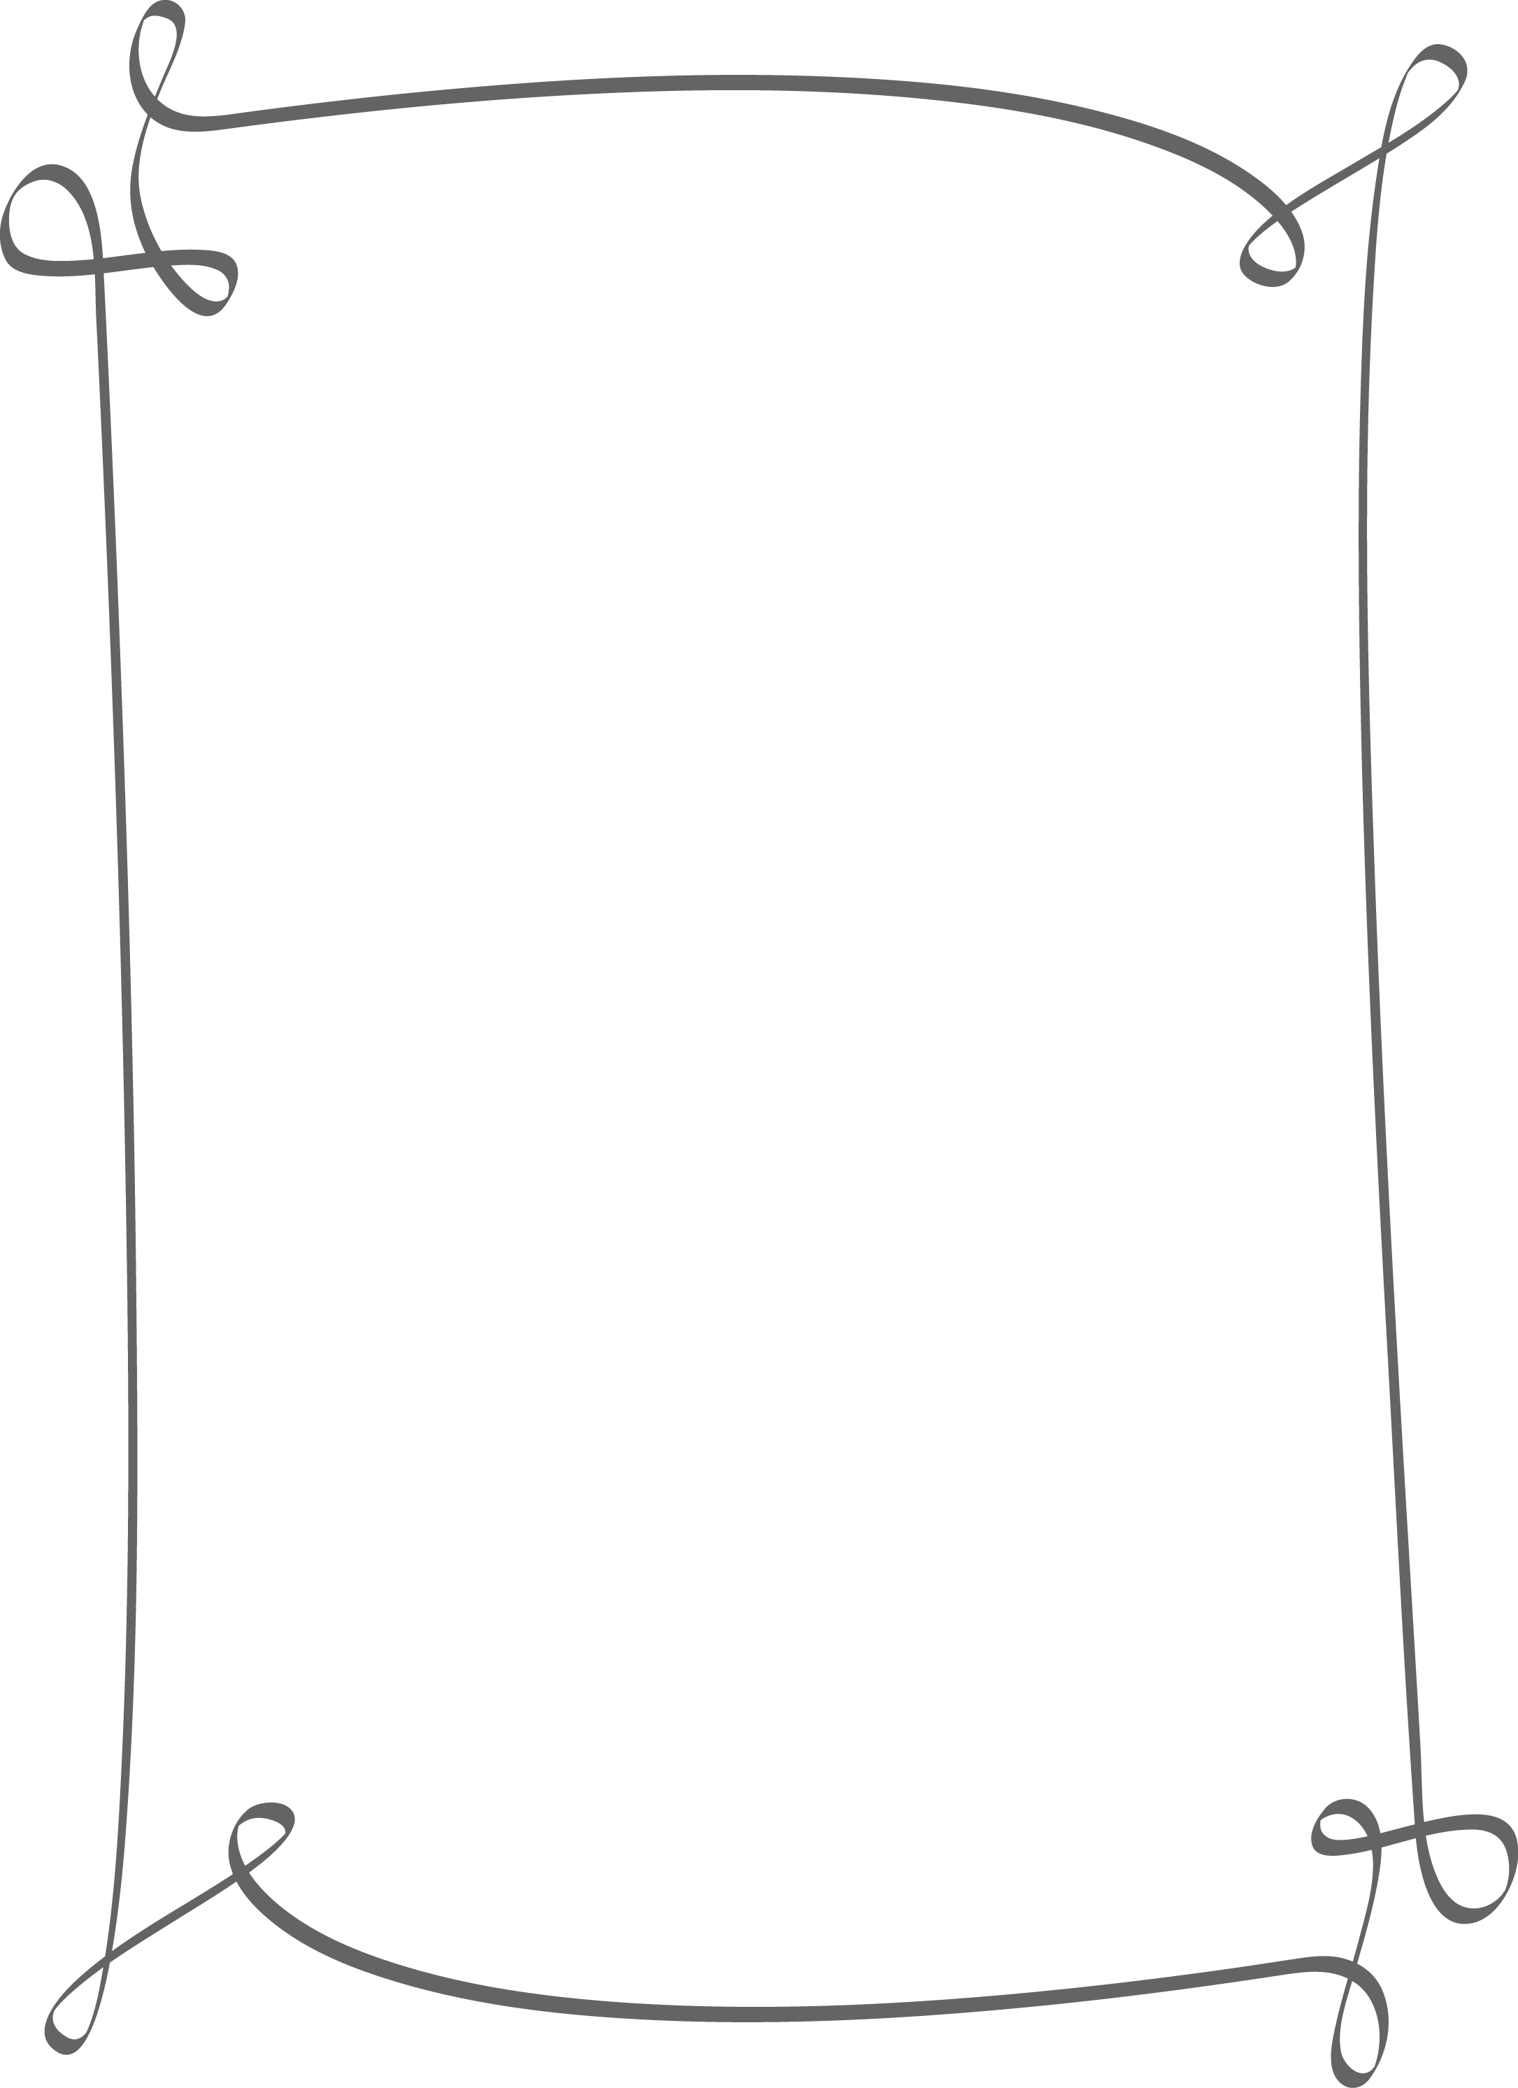

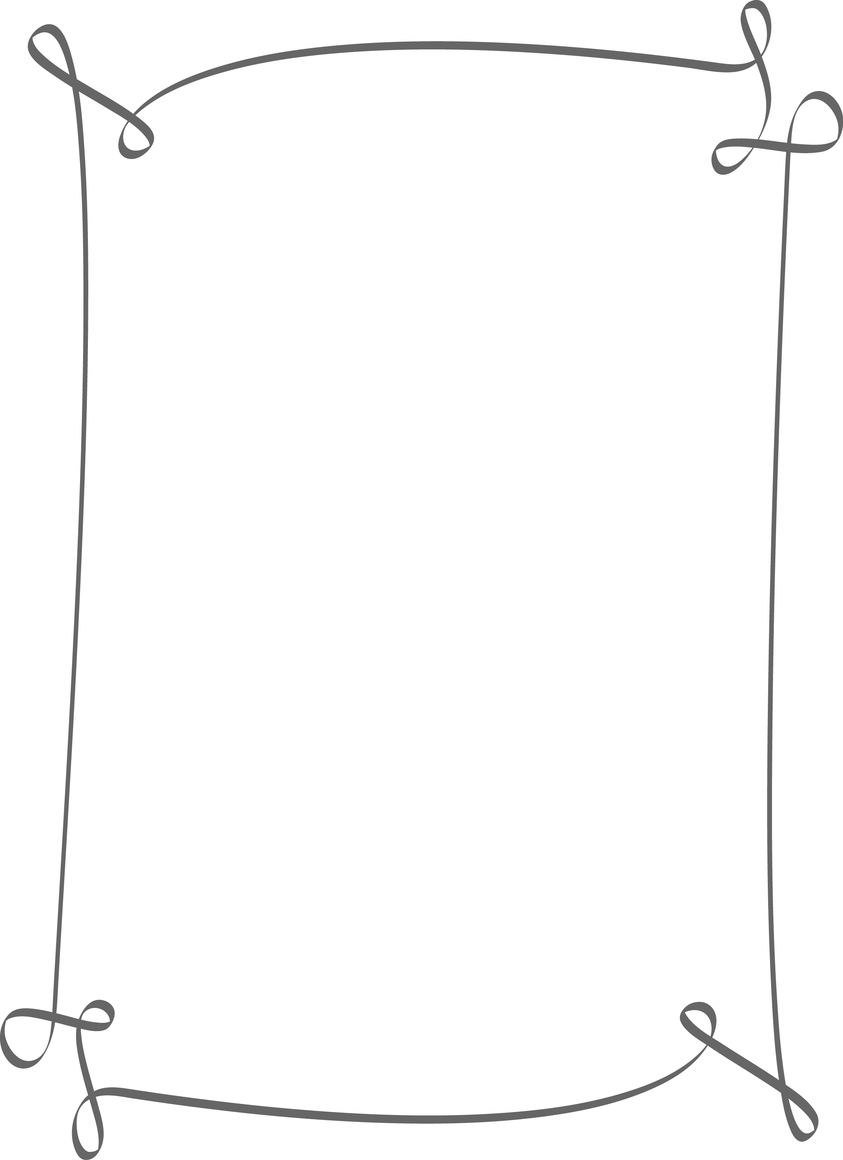

|  |
| --- |
| **КАРНАВАЛЬНЫЙ КОСТЮМ «МЕСЯЦ»** состоит из элементов: 1. Жакет 2. Плащ 3. Брюки 4. Шапка 5. Сапоги |

**Рекомендации по выбору тканей и аксессуаров:**

Для костюма понадобится: сртейч-бархат глубокого синего цвета, парча (или тафта, или ламэ) серебристого цвета, шелк или атлас темно-синего цвета, пайетки, стеклярус, картон, бумага для оформления подарков "голограмма". **Описание работы**

**Жакет.** Раскроить и сшить прямой жакет из серебристой ткани с застежкой на молнию (на спине). На груди сделать вышивку "Месяц": контур выложить стеклярусом, внутреннюю часть - зеркальными пайетками. По низу жакета сделать аналогичную вышивку "звезды".  
**Плащ.** Из атласа или шелка сшить [накидку](http://www.solnet.ee/gallery/knk41-3.html), на спине сделать богатую аппликацию (см. эскиз) из остатков серебристой ткани. Мотивы (облака, звезды, месяц) по контуру обшить стеклярусом.  
**Брюки.** Прямые брюки на резинке раскроить и сшить по любой готовой выкройке из синего стрейч-бархата.   
**Шапка.** Из серебристой ткани сшить шапочку, вдоль швов расшить стеклярусом, по окружности головы - пайетками. Из картона вырезать месяц, оклеить его бумагой для подарков и прикрепить к шапке (можно при помощи двустороннего скотча).  
**Сапоги.** Обычные тапки обшить серебристой тканью, надставить голенища, пришив "трубу" из этой же ткани, укрепленной прокладкой (дублерином). Расшить стеклярусом и пайетками. Из картона и бумаги для подарков сделать 2 небольших месяца и украсить сапожки.











